**LAPORAN**

**PRAKTEK BASIS DATA**

**FUNGSI NUMERIK**



**SEMESTER 3**

**SULIS TIYAH**

**2001081002**

**TEKNIK KOMPUTER 2B**

**JURUSAN TEKNOLOGI INFORMASI**

**PROGRAM STUDI TEKNIK KOMPUTER**

**POLITEKNIK NEGERI PADANG**

**2021**

1. **DASAR TEORI**

Fungsi Operator Aritmatika dasar yang dimiliki oleh MySQL adalah; penjumlahan, pengurangan, perkalian, dan pembagian. Operator aritmetika tersebut disertakan dalam perintah select yang bertujuan untuk memanipulasi data yang sifatnya sederhana. Untuk kebutuhan yang lebih kompleks guna memanipulasi data secara aritmetika, MySQL juga menyediakan fungsi-fungsi bult-in.

Adapun fungsi aritematika [numerik] built-in yang telah disediakan oleh MySQL:

|  |  |  |
| --- | --- | --- |
| FUNGSI | KETERANGAN | CONTOH |
| ABS (x) | Digunakan untuk mendapatkan nilai absolut dari suatu data numerik. | Select ABS (-12);   * 12 |
| ACOS (x) | Fungsi ini dapat menghasilkan nilai arc cosine x, apabila x tidak bernilai antara -1 dan 1 maka akan menghasilkan NULL. | Select ACOS (-0.98765);   * 2,9842681197855 |
| ASIN (x) | Dapat menghasilkan arc sinus x, juga akan menghasilkan NULL jika nilai x tidak bernilai antara -1 dan 1. | Select ASIN (-0.98765);   * -1,4134717929906 |
| ATAN (x) | Menghasilkan arc tangent x. | Select ATAN (5);   * 1,373400766945 |
| ATAN2 (x,y) | Fungsi ini menghasilkan arc tangent x erdasarkan parameter y untuk menentukan kuadrant. | Select ATAN2 (5,3);   * 1.0303768265243 |
| BIN (x) | Fungsi ini digunakan untuk mendapatkan nilai biner dari bilangan x dengan tipe data BIGINT. Hasil dari fungsi ini memiliki tipe data STRING. | Select BIN (5);   * 101 |
| CEIL (x)  / CEILING (x) | Nilai yang dihasilkan dari fungsi ini dikonversikan menjadi BIGINT berupa nilai bilangan bulat terbesar yang tidak lebih kecil dari x. | Select CEILING (3.123);   * 4 |
| CONV (x,daribasis,kebasis) | Digunakan untuk melakukan konversi suatu bilangan dari suatu basis bilangan ke basis bilangan lainnya. Hasil dari fungsi ini adalah STRING. | Select CONV (7, 15, 3);   * 21 |
| COS (x) | Digunakan untuk menghitung nilai cosinus x dalam radian. | Select COS (7);   * 0,7539022543433 |
| COT (x) | Menghitung cotangent x. | Select COT (7);   * 1,1475154224051 |
| DEGREES (x) | Dapat menghasilkan besar sudut dalam derajat, dari suatu x dalam radian. | Select DEGREES (7);   * 401,07045659158 |
| EXP (x) | Menghitung e pangkat x. | Select EXP (7);   * 1096,6331584285 |
| FLOOR (x) | Membulatkan bilangan ke integer terdekat yangtidak lebih besar dari x. | Select FLOOR (7.98);   * 7 |
| FORMAT (num,dec) | Membuat format desimal “x.xxx.xxx.xx” dengan membulatkan angka yang didefenisikan dengan dec. | Select FORMAT (12345.67, 5);   * 12,345.67000 |
| GREATEST (x,y) | Fungsi ini digunakan untuk mendapatkan nilai terbesar dari daftar bilangan. | Select GREATEST (9, 200, 344, 5, 3, 2);   * 344 |
| HEX (x) | Untuk menghasilkan bilangan hexadesimal dengan tipe data STRING dari x dengan tipe data BIGINT. | Select HEX(17);   * 11 |
| LEAST (x,y,z,…) | Fungsi ini digunakan untuk mendapatkan nilai terkecil dari daftar bilangan. | Select LEAST (17, 3, 0, 100, 355);   * Hasil: 0 |
| LOG (x) | Untuk mendapatkan nilai logaritma natural dari x. | Select LOG (17);   * 2,8332133440562 |
| LOG10 (x) | Menghasilkan logaritma dasar 10. | Select LOG10 (17);   * 1,2304489213783 |
| MOD (x,y) | Fungsi yang sama ketika menggunakan operator % yaitu untuk mendapatkan sisa bagi. | Select MOD (15, 2);   * 1 |
| OCT (x) | Memberikan bilangan oktal dari suatu bilangan x dengan tipe data BIGINT. Nilai yang dihasilkan bertipe STRING. | Select OCT (15);   * 17 |
| PI () | Tentu saja digunakan untuk mendapatkan nilai konstanta PI. | Select PI ();   * 3,141593 |
| POW (x,y) /  POWER (x,y) | Menghitung x pangkat y. | Select POW (5, 3);   * 125 |
| RADIANS (x) | Digunakan untuk menghasilkan nilai radian dari x dalam derajat. Merupakan kebalikan dari fungsi DEGREES(x). | Select RADIANS (180);   * 3,1415926535898 |
| RAND ( )  dan RAND (seed) | Untuk mendapatkan bilangan random pada pecahan 0 sampai 1. Jika diberikan parameter seed maka jika seed sama bilangan randomnya juga sama dan bisa diprediksi. | Select RAND ();   * 0,89384155151792   Select RAND (180);   * 0,18818008358421 |
| ROUND (x) | Membulatkan bilangan x menjadi bilangan bulat integer. | Select ROUND (5.43);   * 5 |
| ROUND (x,y) | Membulatkan angka termasuk dibelakang koma jika y didefenisikan. | Select ROUND (5.4315, 3);   * 5.432 |
| SIGN (x) | Digunakan untuk menentukan apakah nilai x bernilai positif, negatif atau nol. Fungsi ini akan memberikan nilai -1 untuk data negatif, 1 untuk data positif dan 0 untuk data nol. | Select SIGN (-4.5637);   * -1 |
| SIN (x) | Digunakan untuk menghitung Sinus x dalam radian. | Select SIN (360);   * 0.95891572341431 |
| SQRT (x) | Untuk mencari akar kuadrat bilangan x. | Select SQRT (49);   * 7 |
| TAN (x) | Digunakan untuk menghitung tangent x dalam radian. | Select TAN (180);   * 1.3386902103512 |
| TRUNCATE(x,y) | Memotong bilangan desimal x hingga sejumlah angka dibelakang koma y. | Select TRUNCATE (1234.56789, 3);   * 1234.567 |

1. **ALAT DAN BAHAN**
2. PC / Laptop
3. Windows
4. Software XAMPP Control Panel
5. **LANGKAH KERJA**
6. Aktifkan fasilitas MySQL yang ada pada XAMPP Control Panel

* **DNPENJUALAN**

1. Tampilkan data-data pelanggan yang tidak memilki kode pos.

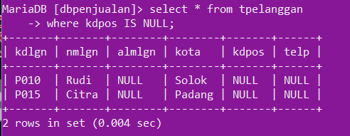

* **CLASSICMODELS**

1. Tampilkan data customers yang terdiri dari customername, addressline1, addressline2, city, state yang nama customernya ada unsur Inc, yang addressline2 dan state tidak kosong. --> 5 records

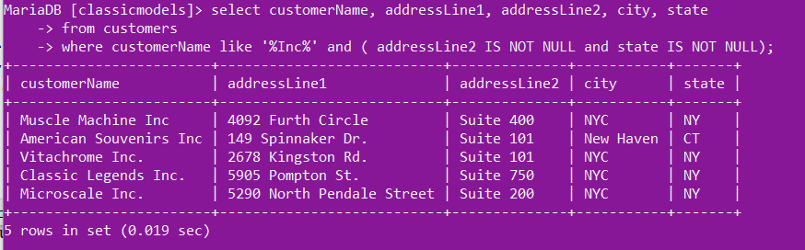

1. Tampilkan data customer terdiri dari nama, negara dan salesrepemployeenumber untuk customer yang salesrepemployeenumber nya tidak kosong dan tdk berasal dari negara Jerman, Spanyol, USA, UK, Perancis dan Australia --> 34

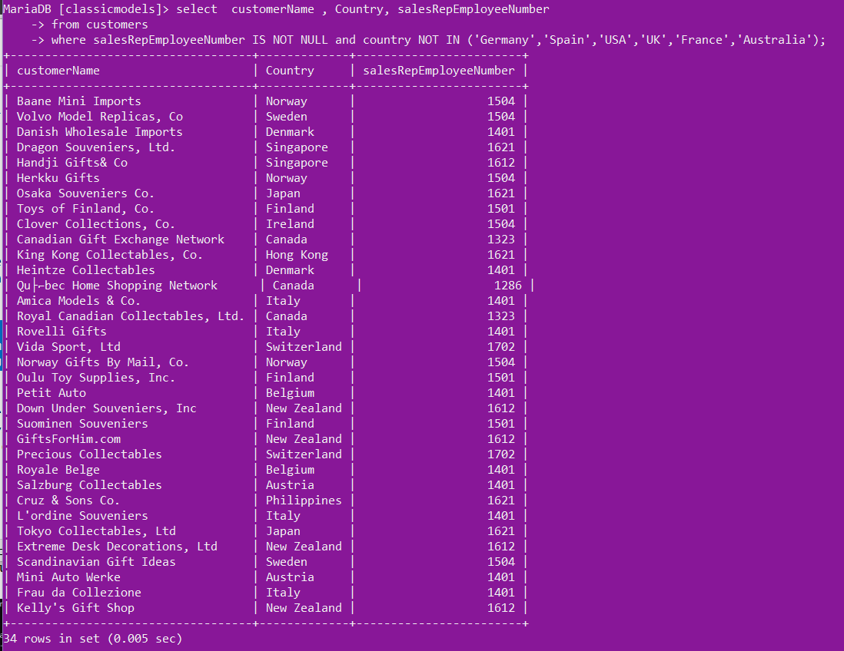

1. Tampilkan 10 data customers (terdiri dari customername, addressline1, addressline2, city dan creditlimit), untuk customer yang tidak punya alamat alternatif (addressline 2 kosong) dan creditlimitnya 0. Tampilkan terurut berdasarkan nama --> 10

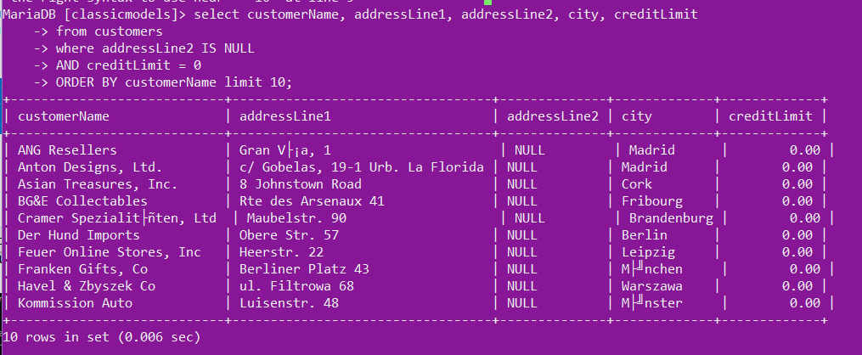

* **CEIL () / CEILING ()**

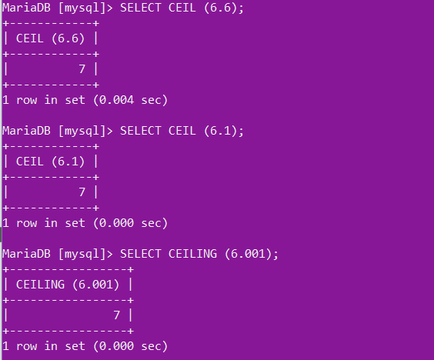

* **FLOOR ()**

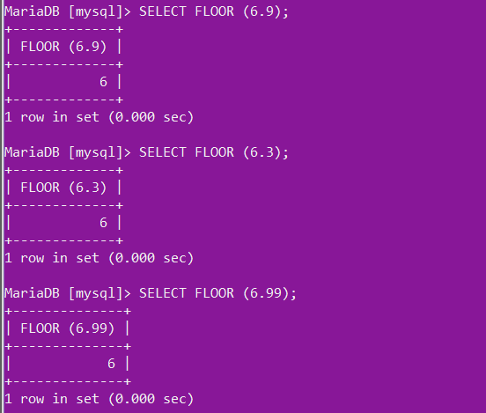

* **ROUND ()**

1. Satu argumen

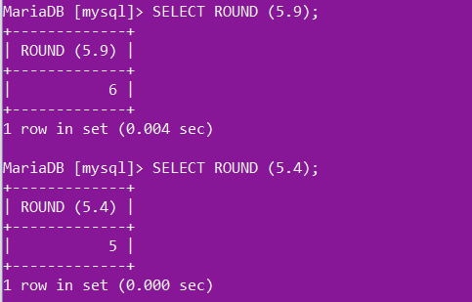

1. Dua argumen

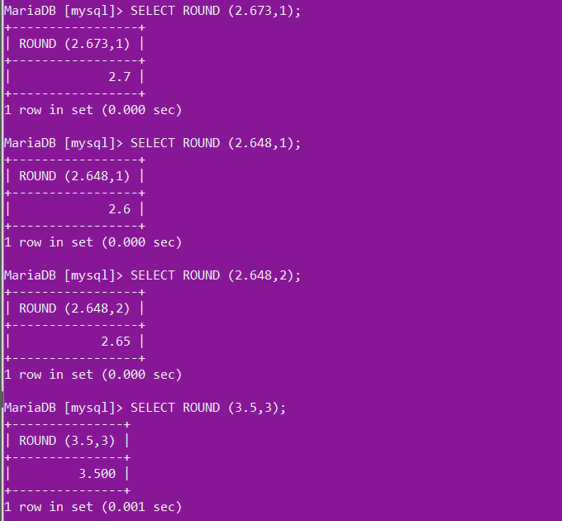

* **TRUNCATE ()**

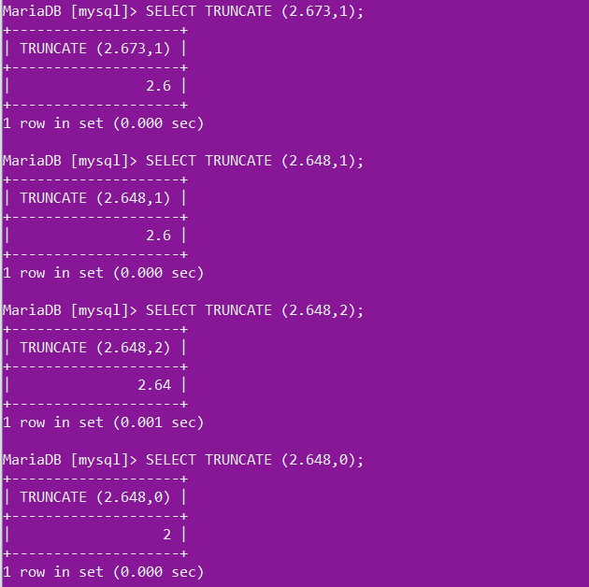

* **DIV ()**

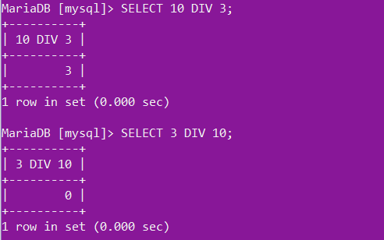

* **MOD ()**

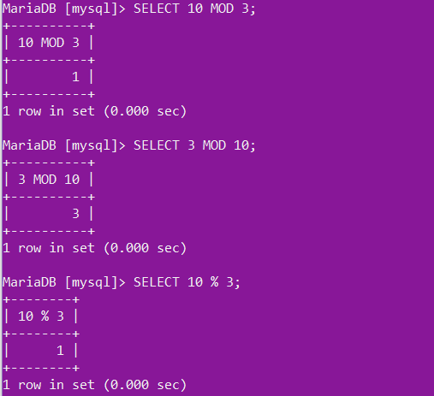

* **SQRT ()**

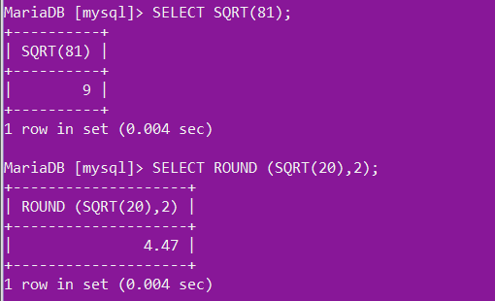

* **POW () atau POWER ()**

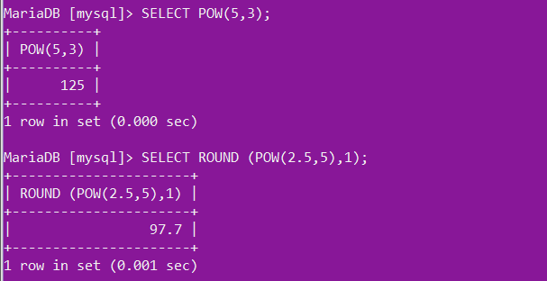

* **ABS ()**

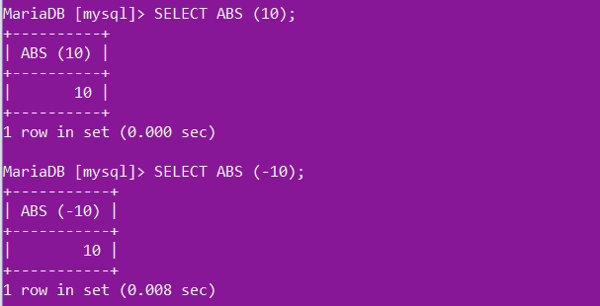

1. **TUGAS DAN PEMBAHASAN**

**DBPENJUALAN**

1. Semua barang mendapatkan diskon sebesar 5% dari total harga(jml*hrg). Tampilkan nonota, kdbrg, totalharga sebelum diskon, diskon dan total harga setelah diskon. Semua perhitungan gunakan pembulatan keatas

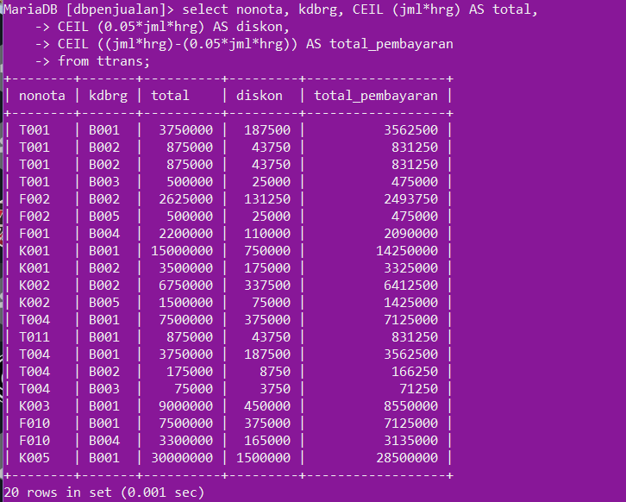

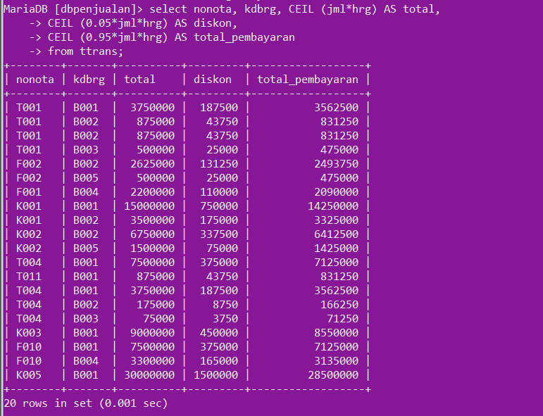

1. Untuk total pembelian yang lebih dari Rp.1.000.000,- akan mendapatkan diskon sebesar 5%. Tampilkan nonota, kdbrg, total harga sebelum diskon, diskon, total harga setelah diskon (pembulatan kebawah)

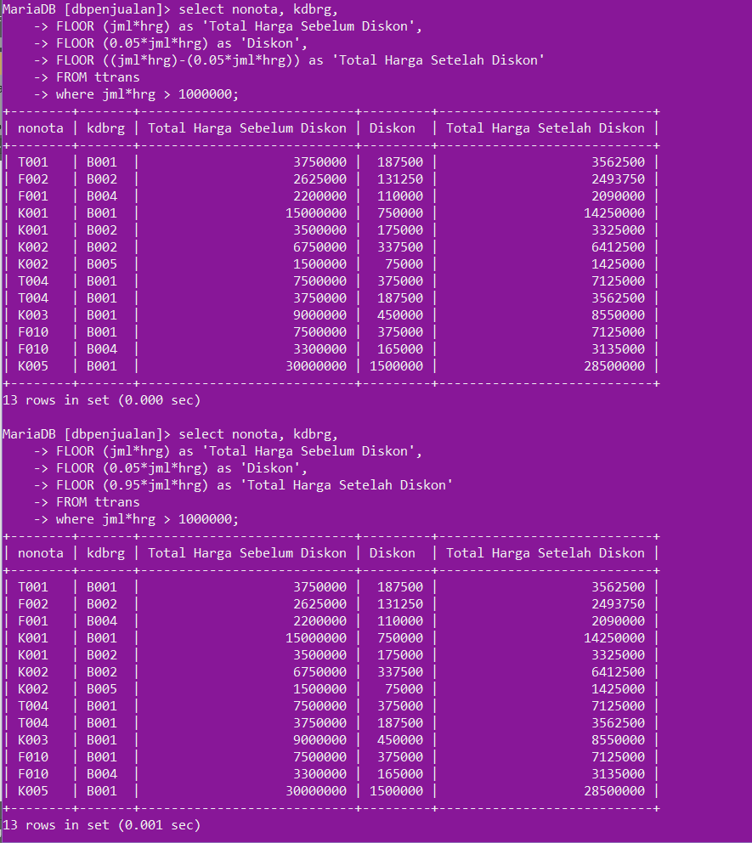

1. untuk pelanggan dengan kode P002 diharuskan membayar pajak barang sebanyak 10% dari total harga. Tapi hanya barang yang dibeli ditahun 2005 dan barang yang harganya diatas Rp.500.000,-. tampilkan data transaksi lengkap dengan besaran pajaknya. (lakukan pembulatan)

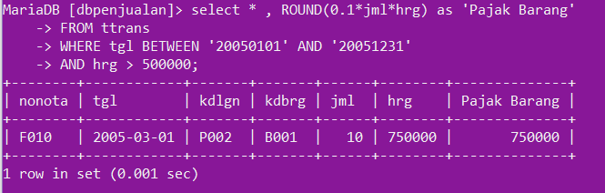

**CLASSICMODELS**

1. Untuk pelanggan yang melakukan pembayaran pada bulan januari 2003 dari tabel payments, wajib membayar pajak sebanyak 10% dari amount. Tampilkan semua field dan besaran pajak lakukan pembulatan keatas dan urutkan berdasarkan paymentdate.

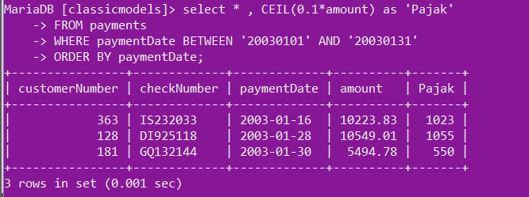

1. Carilah berapa total harga yang didapatkan Untuk penjualan product yang bernama Harley dari tabel products, tetapi hanya untuk buyprice yang nilainya dibawah 50. Lakukan pembulatan.

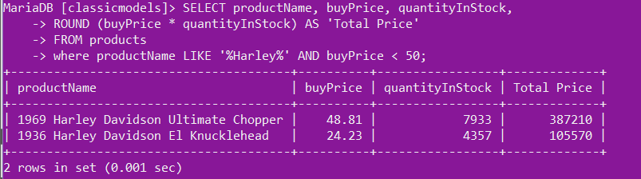

1. Pada tabel orders terdapat orderdate dan shippeddate. Tampilkan lamanya waktu tunggu dari order hingga pengiriman, untuk status yang barangnya telah dikirim (shipped) dan terjadi pada tahun 2004, urutkan dari bulan order desember.

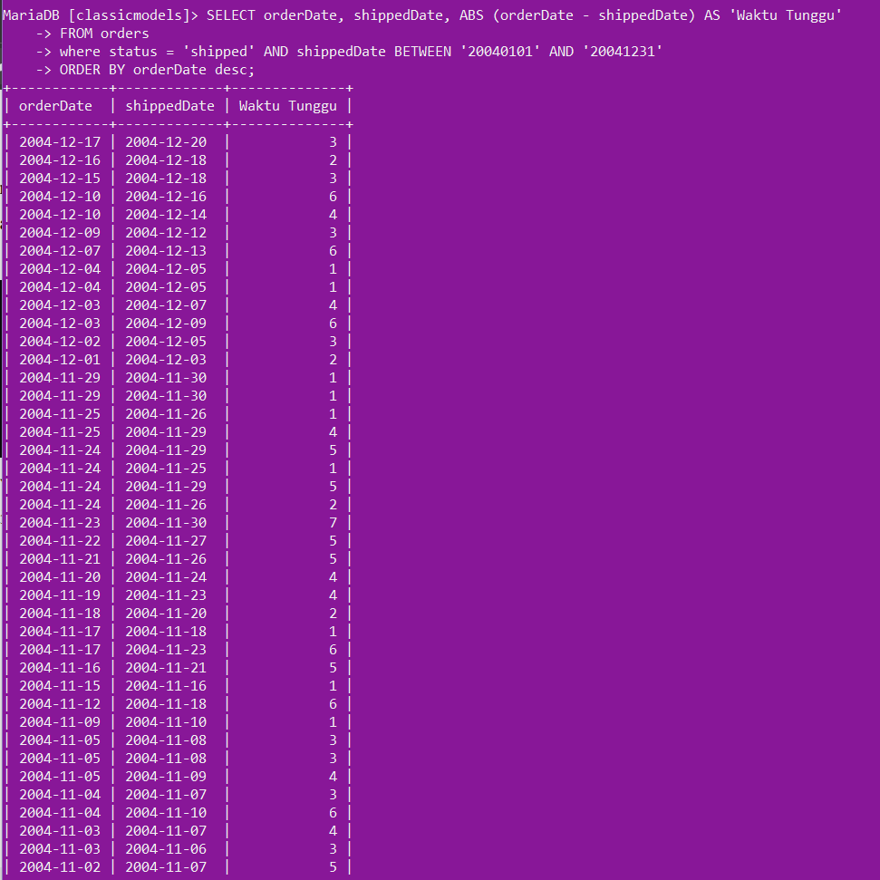

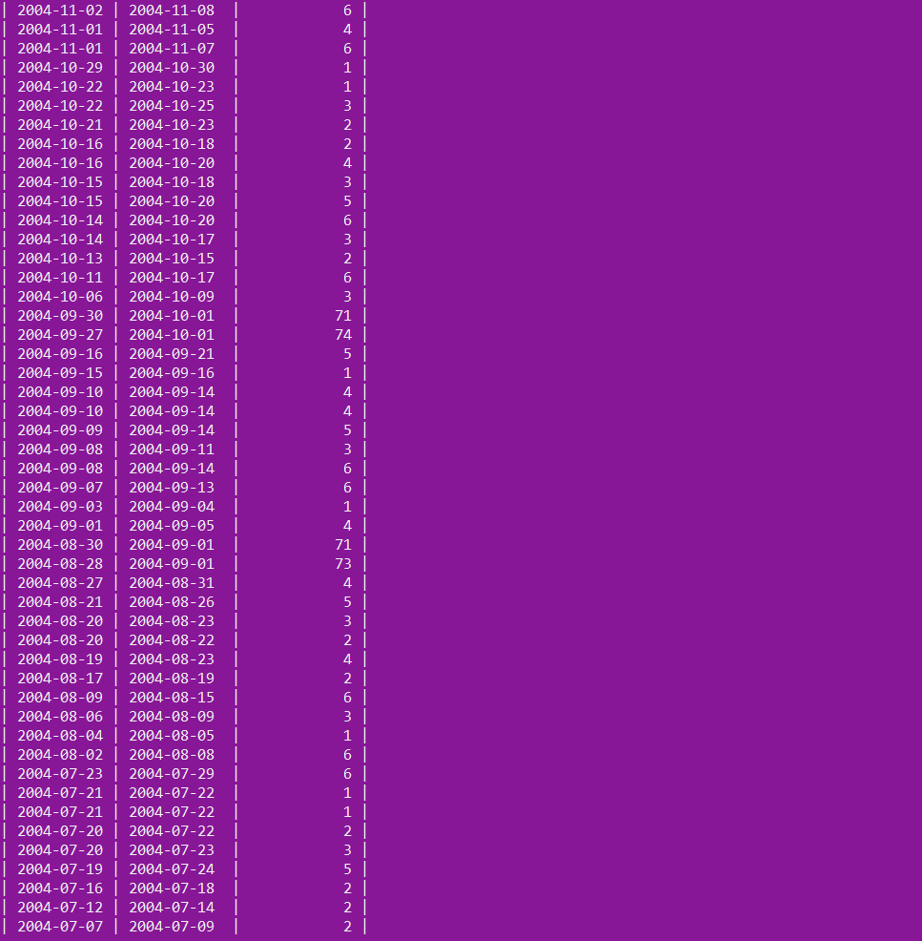

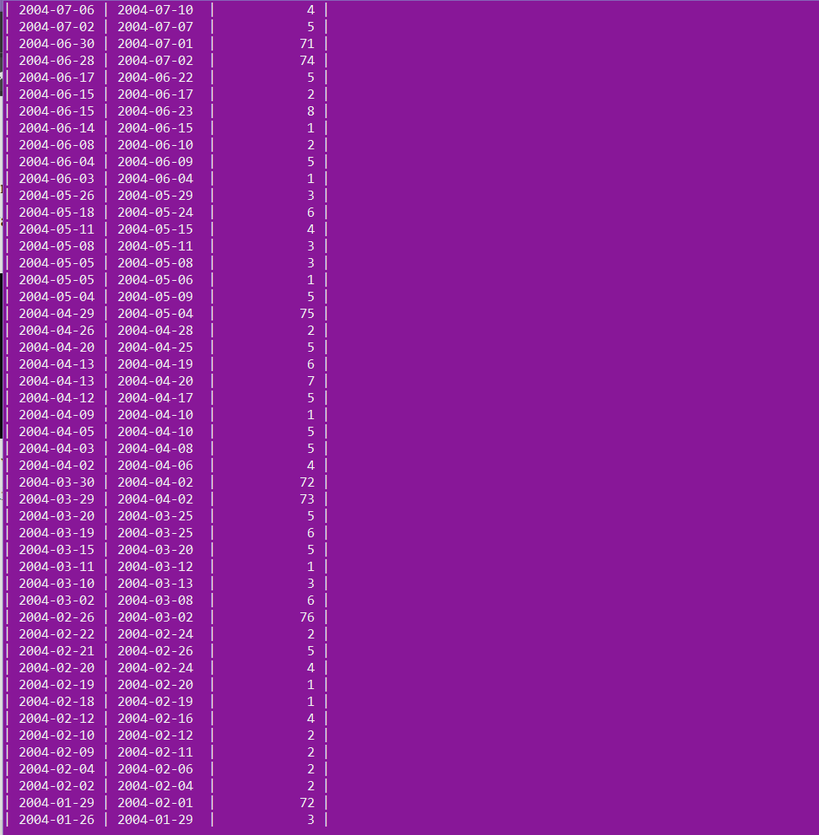

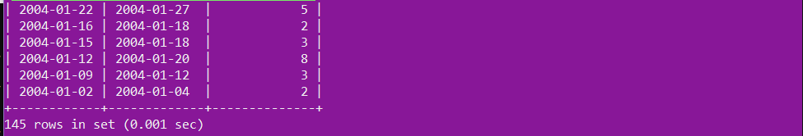

1. MSRP adalah manufacturer suggested retail price atau harga eceran yang disarankan. Total harga masing2 product adalah quantity instock * msrp. Nilai keuntungan bisa didapatkan dari msrp dikurangi dengan buy price. Kira-kira berapa keuntungan yang didapatkan dari penjualan masing-masing product. Tampilkan msrp, quantityinstock, total, keuntungan, productvendor untuk product yang diproduksi oleh Min Lin Diecast. Lakukan pembulatan kebawah.

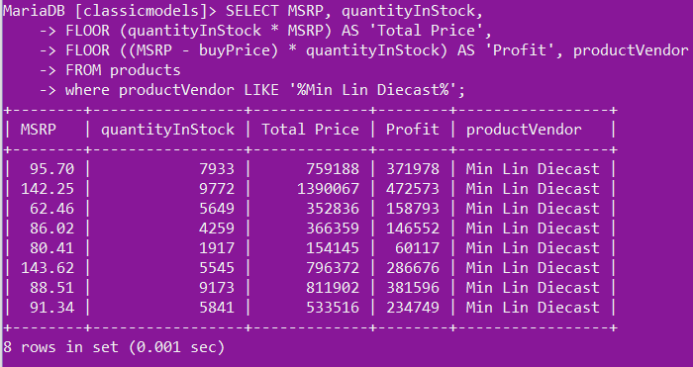

1. Profit diperoleh dari selisih msrp dan buyprice. Tampilkan 10 data profit tertinggi untuk produk dengan jenis(productline) Classic cars. Tampilkan productname, productline, msrp, buyprice dan profit. Lakukan pembulatan matematis (round) utk msrp, buyprice dan profit

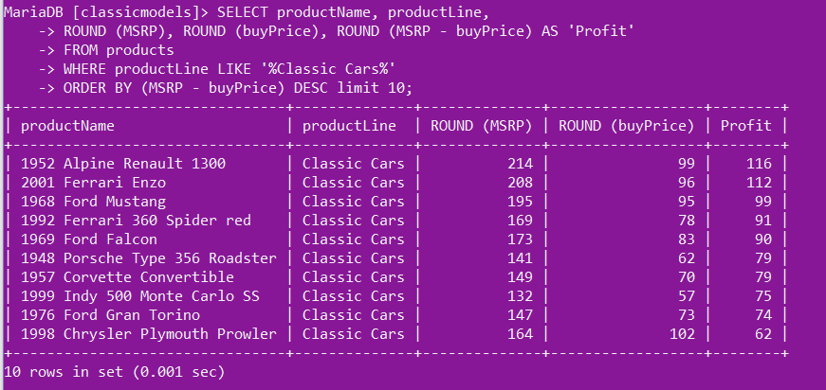

1. Totalprice adalah hasil kali dari Quantityordered dengan priceeach pada tabel orderdetails. Diskon diberikan 10% dari totalprice. Tampilkan ordernumber, productcode, quantityordered, priceeach, total, diskon, payment (total-diskon) untuk 10 data dengan payment tertinggi yang quantityorderednya diantara 20 sampai 30 dan nomor order nya bukan 10420, 10423, 10425 Lakukan pembulatan keatas untuk priceeach dan payment.

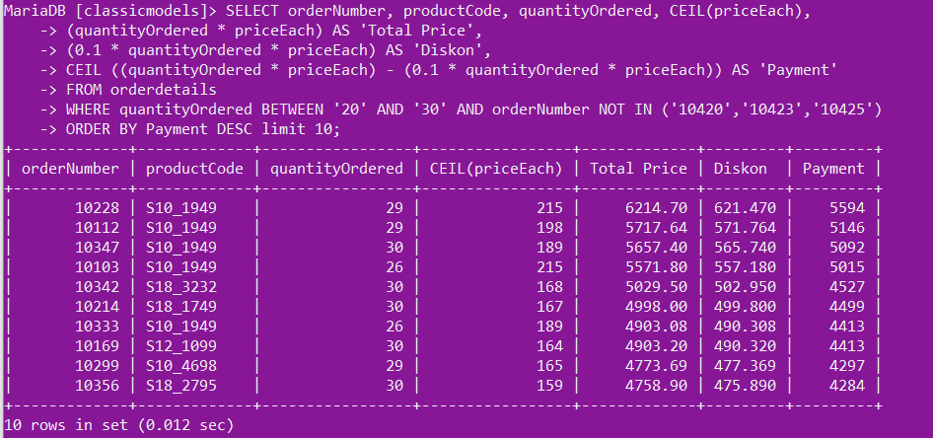

1. Untuk pelanggan yang melakukan pembayaran pada bulan januari 2003 dari tabel payments, wajib membayar pajak sebanyak 10% dari amount. Tampilkan semua field dan besaran pajak lakukan pembulatan keatas dan urutkan berdasarkan paymentdate.

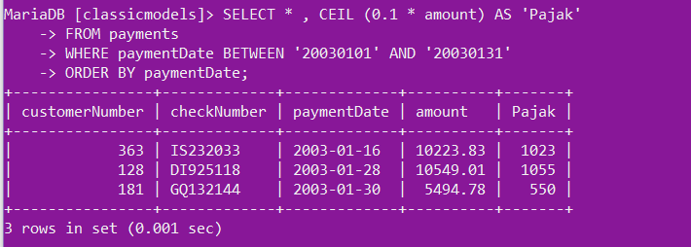

1. **REFERENSI**
   * Job Sheet Basis Data.pdf
   * <https://artechinovation.wordpress.com/2012/11/21/fungsi-dalam-mysql-fungsiaritmatikanumerik/>
   * <http://algoritmamu.blogspot.com/2017/01/fungsi-numerik-dalam-sql.html>
   * <http://sribututorial.blogspot.com/2016/09/penggunaan-fungsi-numerik-di-mysql-bag1.html>
   * <http://iuminaroh.blogspot.com/2017/09/fungsi-numerik-pda-mysql.html>